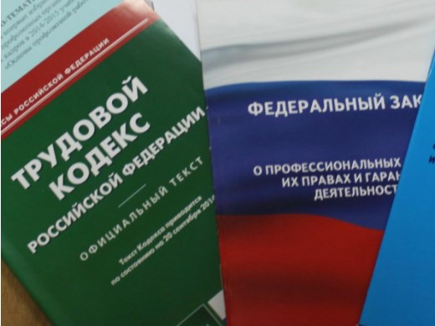Правовая инспекция труда Профсоюза | КАЛУЖСКАЯ ОБЛАСТНАЯ ОРГАНИЗАЦИЯ  ОБЩЕРОССИЙСКОГО ПРОФСОЮЗА ОБРАЗОВАНИЯ  https://www.eseur.ru/kaluga/  Информационный листок №24.  ВС РФ обобщил практику по спорам, которые связаны с заключением трудового договора

В обзор включили позиции из споров 2018–2021 годов. Остановимся на наиболее интересных.

Отказ в приеме на работу. Нельзя отказывать в трудоустройстве, в частности, по причинам, которые не связаны с деловыми качествами соискателя, либо вовсе их не сообщать. Подобный отказ недопустим и в отношении совместителей, которые хотят поступить на работу как на основную по занимаемой должности.

Трудоустройство беременной женщины. Отказ в заключении трудового договора с женщиной по мотивам, связанным с беременностью, носит дискриминационный характер и подлежит признанию судом на основании части третьей статьи 64 ТК РФ незаконным.

Испытательный срок. Не стоит неоднократно заключать срочные трудовые договоры с сотрудником по одной и той же должности с испытательным сроком. Это злоупотребление правом, так как работодатель увеличивает испытание. Увольнение в связи с тем, что сотрудник его не прошел, незаконно.
Срочный трудовой договор. Если судом при разрешении спора о правомерности заключения срочного трудового договора будет установлено, что он заключен работником вынужденно, то к такому договору следует применять правила о трудовом договоре, заключенном на неопределенный срок. При установлении в ходе судебного разбирательства факта многократности заключения работодателем срочных трудовых договоров с работником на непродолжительный срок для выполнения одной и той же трудовой функции суд вправе с учетом обстоятельств каждого дела признать трудовой договор заключенным на неопределенный срок.

Документ: | Обзор практики рассмотрения судами дел по спорам, связанным с заключением трудового договора (утв. Президиумом ВС РФ 27.04.2022)

Калужская областная организация Профсоюза работников народного образования и науки РФ

Тел.факс: 57-64-69, prokaluga@mail.ru
Калуга, май, 2022
https://www.eseur.ru/kaluga/

